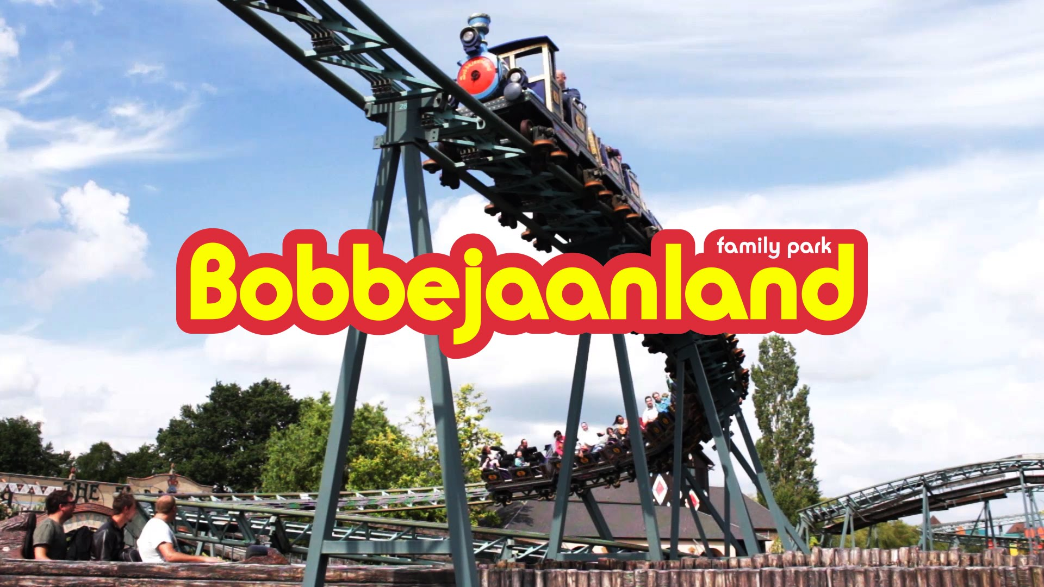
Beste ouders en leden
Dit jaar gaan we op daguitstap naar Bobbejaanland, een pretpark voor jong en oud. Onze daguitstap vindt dit jaar plaats op zondag 24 april 2022. Jullie worden verwacht om 9u30 aan Bobbejaanland en worden daar ook zelf opgehaald om 17u15.
We vragen 25 euro mee te geven met het inschrijvingsstrookje ( voor zondag 3 april). In deze prijs is inbegrepen: Toegangsticket vieruurtje met drankje
Zelf meebrengen: Lunchpakket en drinken Chiro-uniform

Inschrijvingsstrookje ( ten laatste afgeven op zondag 3 april)
--------------------------------------------------------------------------------------------------------------------------------------

……………………………….gaat mee op daguitstap naar Bobbejaanland op 24 april 2022 en betaalt hiervoor 25 euro aan de chiro.
Groep: Biepbiep – Speelclub – Rakwi – Tito – Keti – Aspi
Handtekening ouder/voogd:

